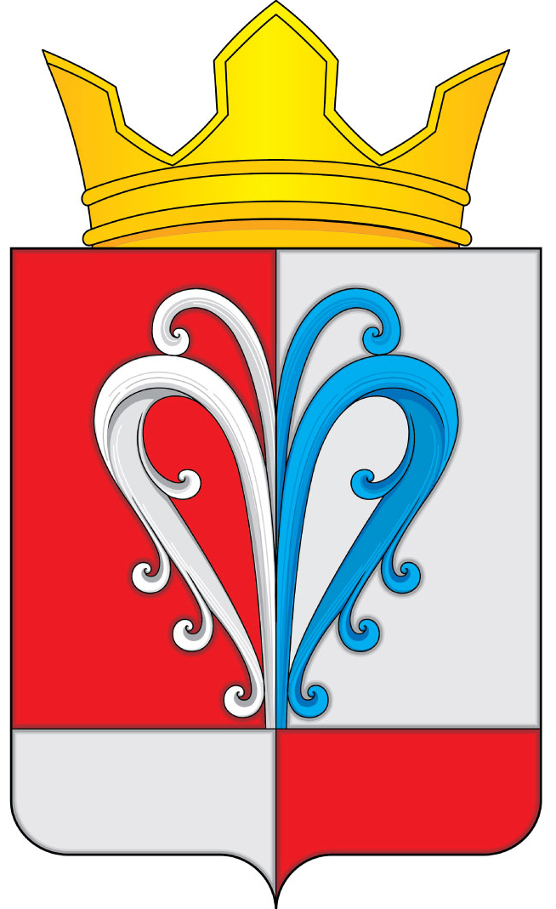

РОССИЙСКАЯ ФЕДЕРАЦИЯ
КАМЧАТСКИЙ КРАЙ
ЕЛИЗОВСКИЙ МУНИЦИПАЛЬНЫЙ РАЙОН

СОБРАНИЕ ДЕПУТАТОВ

НАЧИКИНСКОГО СЕЛЬСКОГО ПОСЕЛЕНИЯ

РЕШЕНИЕ

«19» сентября 2019 г. №03
1-я сессия 4-го созыва

О создании фракции Партии «ЕДИНАЯ РОССИЯ» в Собрании депутатов Начикинского сельского поселения

На основании решения местного отделения Партии о создании фракции в Совете депутатов Собрания депутатов Начикинского сельского поселения Елизовского муниципального района Камчатского края, согласованное с Президиумом регионального Политсовета,

Собрание депутатов Начикинского сельского поселения решило:

- Образовать в Собрании депутатов Начикинского сельского поселения фракцию Партии «ЕДИНАЯ РОССИЯ» с персональным составом членов фракции – 10 депутатов, присутствующих на данном собрании.
- Настоящее Решение вступает в силу с момента подписания.

Председатель Собрания депутатов
Начикинского сельского поселения О.М. Хрюкина

